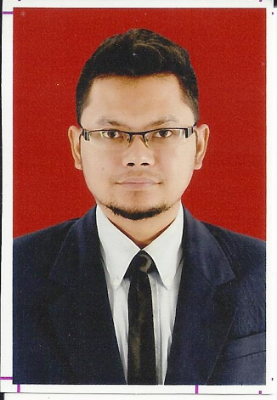

**CURRICULUM VITAE**

Ali Mohamad Rezza

Jl. PHH Mustafa Gg. Pikitdro I No. 3 Bandung 40124

Mobile : 0821 26 566 946

[alimohamad.rezza@gmail.com](mailto:alimohamad.rezza@gmail.com)

**Pendidikan, Kualifikasi dan Penelitian**

|  |  |  |  |
| --- | --- | --- | --- |
| 2015- | Sekolah Pasca Sarjana Universitas Pendidikan Indonesia | Progam Doktor Ilmu Manajemen | Tercatat sebagai mahasiswa aktif dengan biaya mandiri (tidak terikat kampus manapun) |
| 2009 – 2013 | Sekolah Pasca Sarjana  Universitas Pendidikan Indonesia Bandung  Program Studi  Manajemen Bisnis | Magister Manajemen Bisnis | Pengaruh *Brand Personality* Terhadap *Brand Experience* Dan Dampaknya Terhadap *Brand Prestige* Produk *Smartphone* (Survei pada pengguna *smartphone* Nokia di Kota Bandung) |
| 1999 – 2005 | Universitas Pasundan  Bandung  Jurusan Teknologi Pangan | Sarjana Teknologi di Bidang Teknologi Pangan | Pengaruh Konsentrasi Asam Sitrat dan Jenis Bahan Pengisi Terhadap Karakteristik Tablet *Effervescent Kombucha* |
| 1996 – 1999 | Sekolah Menengah Atas Negeri 7 Bandung |  |  |
| 1993 – 1996 | Sekolah Menengah Pertama Negeri 14 Bandung |  |  |
| 1987 – 1993 | Sekolah Dasar Negeri Cihaurgeulis 2 Bandung |  |  |

**Pengalaman Mengajar**

|  |  |  |
| --- | --- | --- |
| 2005 - sekarang | Lab Bahasa Inggris Fakultas Teknik Universitas Pasundan | Instruktur Bahasa Inggris |
| 2013 - sekarang | Fakultas Teknik Universitas Pasundan | Dosen Mata Kuliah Dasar-Dasar Manajemen  Dosen Mata Kuliah Manajemen Produksi  Dosen Mata kuliah Manajemen Pemasaran  Dosen Mata kuliah Riset Operasi  Dosen Mata kuliah Psikologi Industri |

**Pengalaman Bekerja Umum**

|  |  |  |
| --- | --- | --- |
| (2002) | Staff Produksi  Koperasi Peternakan Bandung Selatan | * Menerima kiriman susu yang masuk * Menguji kualitas susu mentah * Menguji kualitas susu yang telah diproses |
| (2005) | Staff Administrasi bidang Akademik dan Keuangan  Laboratorium Bahasa Inggris Fakultas Teknik  Universitas Pasundan Bandung | * Merencanakan kegiatan belajar mahasiswa untuk aktifitasnya di laboratorium * Mengumpulkan nilai mahasiswa dari para pengajar * Mengarsipkan nilai-nilai yang telah masuk * Memberikan bantuan kepada para mahasiswa dalam hal akademik yang berkaitan dengan aktifitas laboratorium * Mengerjakan kegiatan yang berkaitan dengan keuangan laboratorium seperti perencanaan, pencairan dana kegiatan tahunan laboratorium |
| (2007-2008) | Staff Umum Lembaga Pengabdian Masyarakat Fakultas Teknik Universitas Pasundan Bandung | * Membantu pengerjaan proposal-proposal * Membantu pengerjaan pembuatan jurnal ilmiah * Membantu dalam pelatihan-pelatihan, proyek-proyek yang sedang dilaksanakan oleh LPM Fakultas Teknik |
| (2015) | Pemateri pada kegiatan Pengembangan Diversifikasi Produk dan Keamanan Pangan | * Memberikan materi mengenai cara pengolahan pangan yang baik * Memberikan saran mengenai penanganan bahan dan proses produksi makanan * Memberikan materi mengenai pengembangan produk dan pemasarannya |

Bandung, 14 Maret 2016

Ali Mohamad Rezza